**LANGKAH DEMI LANGKAH MENCIPTA GOOGLE BUSINESS PROFILE**

## **📌 LANGKAH 1: Cipta Akaun Google Business Profile**

1️⃣ **Pergi ke laman Google Business Profile** → https://www.google.com/business/  
 2️⃣ Klik **"Urus sekarang"** dan log masuk ke akaun Google anda.

Imej dibawah merupakan pintu masuk ke Google Business Profile versi desktop.

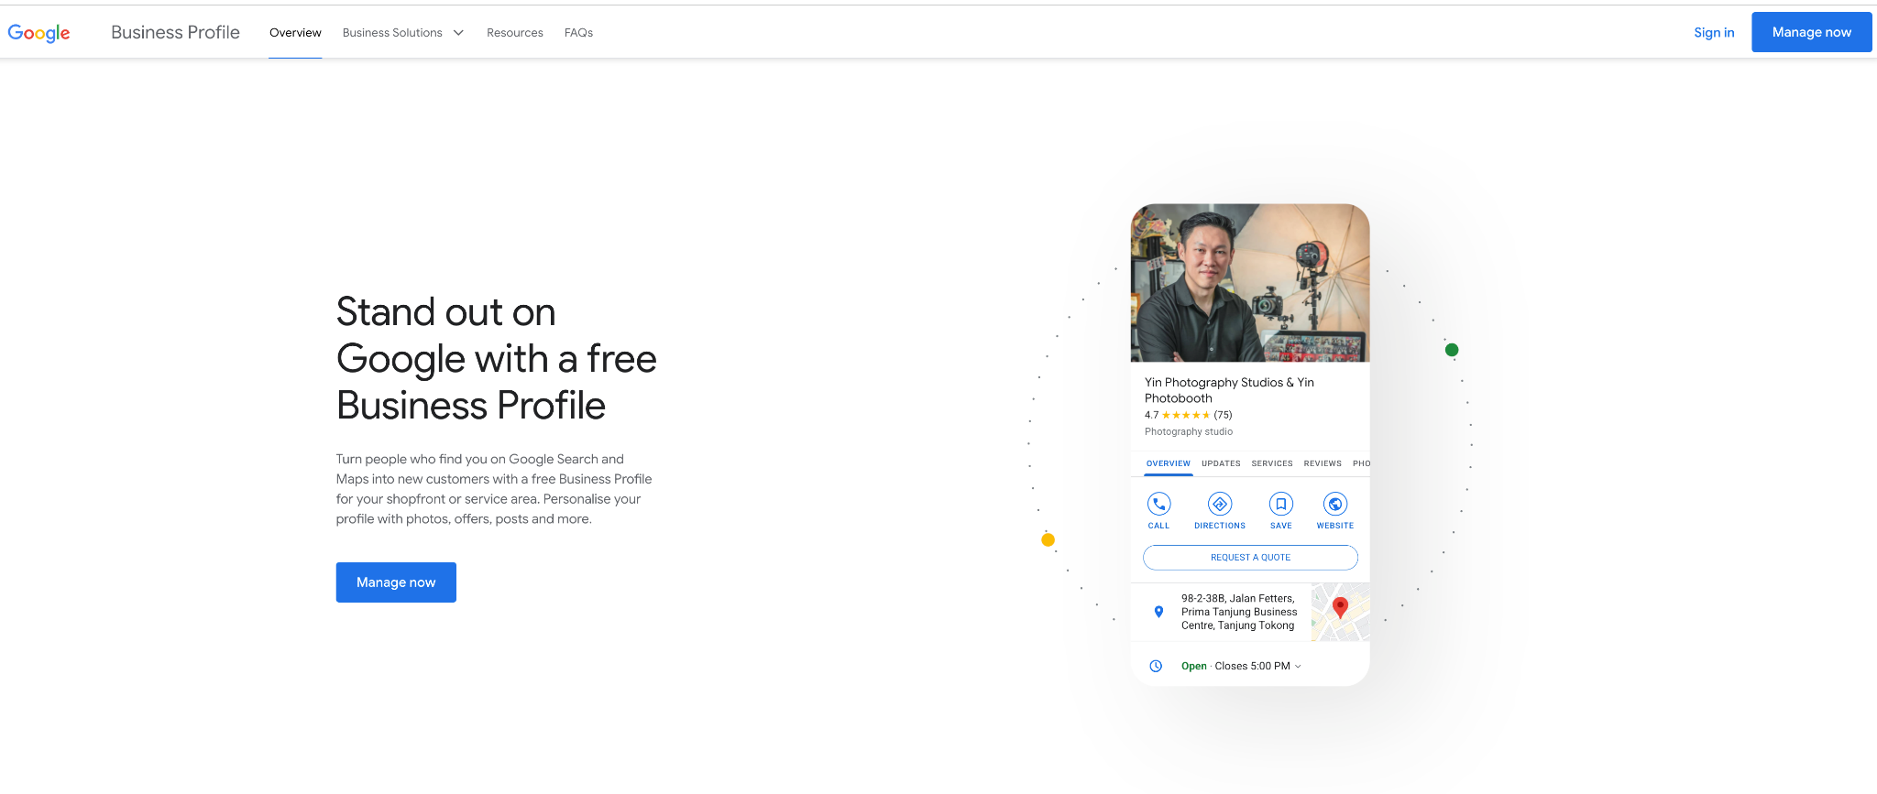

3️⃣ Masukkan **nama perniagaan** anda (Gunakan nama yang profesional & mudah dikenali).

## 

4️⃣ Pilih **kategori perniagaan** → Pilih **"Plumber"** sebagai kategori utama.

🔹 **🔥 PRO TIP:** Anda boleh menambah kategori tambahan seperti **"Kontraktor Paip" atau "Perkhidmatan Perpaipan"** untuk menjangkau lebih banyak pelanggan.

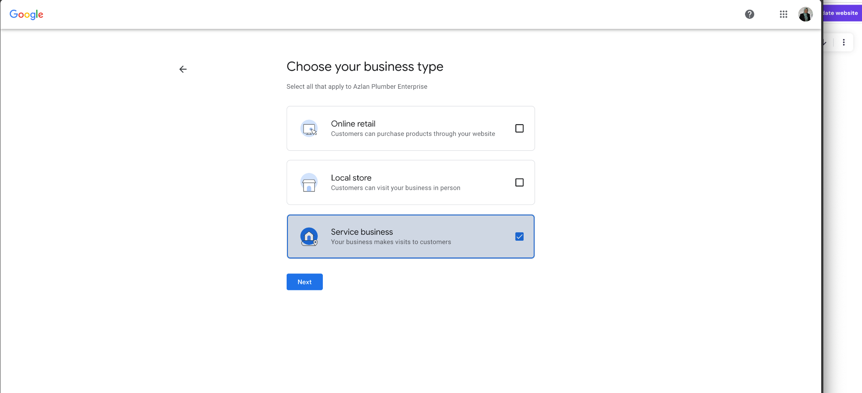

## 

## **📌 LANGKAH 2: Masukkan Lokasi & Kawasan Perkhidmatan**

5️⃣ Pilih sama ada anda mempunyai lokasi fizikal (kedai/pejabat) atau hanya memberikan servis bergerak.  
 6️⃣ Jika ada lokasi, masukkan alamat lengkap. Jika tidak, pilih **"Saya beroperasi di lokasi pelanggan"**.  
 7️⃣ Tambahkan **kawasan perkhidmatan** anda (contoh: **Kuala Lumpur, Selangor, Johor Bahru**).

🔹 **🔥 PRO TIP:** Masukkan **kawasan yang lebih spesifik** seperti bandar & daerah (contoh: **Shah Alam, Subang Jaya, Bangi**) untuk muncul dalam carian tempatan.

## **📌 LANGKAH 3: Masukkan Maklumat Hubungan**

8️⃣ Masukkan **nombor telefon** dan **laman web** (jika ada).  
9️⃣ Masukkan juga alamat profil media sosial

🔹 **🔥 PRO TIP:** Gunakan **nombor WhatsApp perniagaan** untuk memudahkan pelanggan menghubungi anda dengan cepat.

## **📌 LANGKAH 4: Sahkan Profil Perniagaan Anda**

🔟 Google akan meminta anda untuk **mengesahkan perniagaan** melalui salah satu cara berikut:  
 ✔️ **Poskad** (akan dihantar ke alamat anda dalam 5-14 hari)  
 ✔️ **Panggilan telefon / SMS** ✔️ **E-mel** ✔️ **Google Search Console** (jika laman web sudah disahkan)

🔹 **🔥 PRO TIP:** **Selesaikan pengesahan secepat mungkin** kerana profil yang belum disahkan tidak akan muncul dalam carian Google.

## **📌 LANGKAH 5: Lengkapkan Maklumat Perniagaan**

1️⃣1️⃣ Tambahkan **waktu operasi** (pastikan ia tepat & kemaskini jika berubah).  
1️⃣2️⃣ Masukkan **deskripsi perniagaan** yang menarik dan jelas. Contoh:

*"[Nama Perniagaan] adalah pakar plumbing di [Lokasi]. Kami menyediakan servis paip bocor, tandas tersumbat, pemasangan paip & banyak lagi dengan harga berpatutan. Hubungi kami untuk servis pantas & berkualiti!"*

1️⃣3️⃣ Tambahkan **gambar berkualiti tinggi** seperti:  
 ✅ Kenderaan perniagaan dengan logo  
 ✅ Plumber sedang bekerja  
 ✅ Sebelum & selepas servis  
 ✅ Pejabat/kedai (jika ada)

🔹 **🔥 PRO TIP:** Gambar berkualiti boleh meningkatkan kepercayaan pelanggan & peluang muncul dalam carian Google.

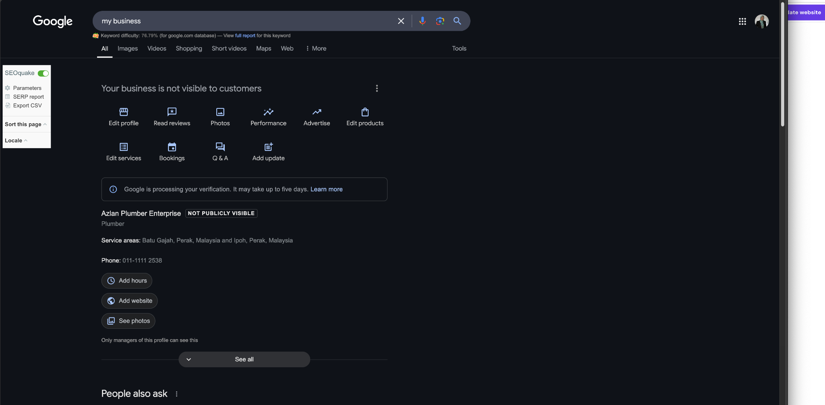

Ini merupakan antaramuka GBP selepas anda berjaya memasukkan maklumat-maklumat yang diperlukan oleh Google. Anda boleh terus mengemaskini maklumat anda melalui antaramuka ini.

## **📌 LANGKAH 6: Aktifkan & Gunakan Fitur Tambahan**

1️⃣4️⃣ Aktifkan **Google Messaging** untuk membolehkan pelanggan menghantar mesej secara langsung dari profil anda.  
 1️⃣5️⃣ Tambahkan **menu atau senarai perkhidmatan** (contoh: "Pembaikan Paip Bocor - RMXX", "Pemasangan Pemanas Air - RMXX").  
 1️⃣6️⃣ Kumpulkan & balas **ulasan pelanggan** secara aktif.

🔹 **🔥 PRO TIP:** Balas ulasan pelanggan dengan sopan & profesional untuk meningkatkan kredibiliti perniagaan.

## **📌 LANGKAH 7: Kemaskini & Optimumkan Profil Secara Berkala**

1️⃣7️⃣ **Tambah posting** tentang promosi, tips plumbing, atau servis terbaru setiap minggu.

1️⃣8️⃣ **Pastikan nombor telefon, alamat & waktu operasi sentiasa dikemaskini.**

1️⃣9️⃣ **Gunakan kata kunci dalam jawapan ulasan** & perihalan (contoh: *"Terima kasih kerana menggunakan servis plumbing kami di Shah Alam!"*).

🔹 **🔥 PRO TIP:** Perniagaan yang aktif & sering dikemaskini lebih berpotensi muncul dalam carian teratas Google.

Dengan mengikuti langkah-langkah di atas, anda bukan sahaja boleh **muncul dalam carian Google** tetapi juga meningkatkan kepercayaan & menarik lebih ramai pelanggan ke perniagaan plumbing anda. 🚀

**NOTA: Anda juga disyorkan untuk membaca eBook saya berkaitan Local SEO (di dalamnya ada bab khusus untuk membuka dan mengoptimakan GBP. Sila klik link yang disediakan dibawah:**

<https://drkaydigital.me/ebook-strategi-pemasaran-peniaga-kecil>